Лабораторная работа №14

Операционные системы

Серёгина Ирина Андреевна

Содержание

# 1 Цель работы

Приобретение практических навыков работы с именованными каналами.

# 2 Задание

Изучите приведённые в тексте программы server.c и client.c. Взяв данные примеры за образец, напишите аналогичные программы, внеся следующие изменения: 1. Работает не 1 клиент, а несколько (например, два). 2. Клиенты передают текущее время с некоторой периодичностью (например, раз в пять секунд). Используйте функцию sleep() для приостановки работы клиента. 3. Сервер работает не бесконечно, а прекращает работу через некоторое время (например, 30 сек). Используйте функцию clock() для определения времени работы сервера. Что будет в случае, если сервер завершит работу, не закрыв канал?

# 3 Теоретическое введение

Одним из видов взаимодействия между процессами в операционных системах является обмен сообщениями. Под сообщением понимается последовательность байтов, передаваемая от одного процесса другому. В операционных системах типа UNIX есть 3 вида межпроцессорных взаимодействий: общеюниксные (именованные каналы, сигналы), System V Interface Definition (SVID — разделяемая память, очередь сообщений, семафоры) и BSD (сокеты). Для передачи данных между неродственными процессами можно использовать механизм именованных каналов (named pipes). Данные передаются по принципу FIFO (First In First Out) (первым записан — первым прочитан), поэтому они называются также FIFO pipes или просто FIFO. Именованные каналы отличаются от неименованных наличием идентификатора канала, который представлен как специальный файл (соответственно имя именованного канала — это имя файла). Поскольку файл находится на локальной файловой системе, данное IPC используется внутри одной системы.

# 4 Выполнение лабораторной работы

1. Я открываю терминал и создаю файлы, которые понадобятся мне при выполнении лабораторной работы (рис. fig. 1).

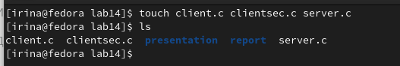

Рис. 1: создание файлов

1. Программа 1 (рис. fig. 2).

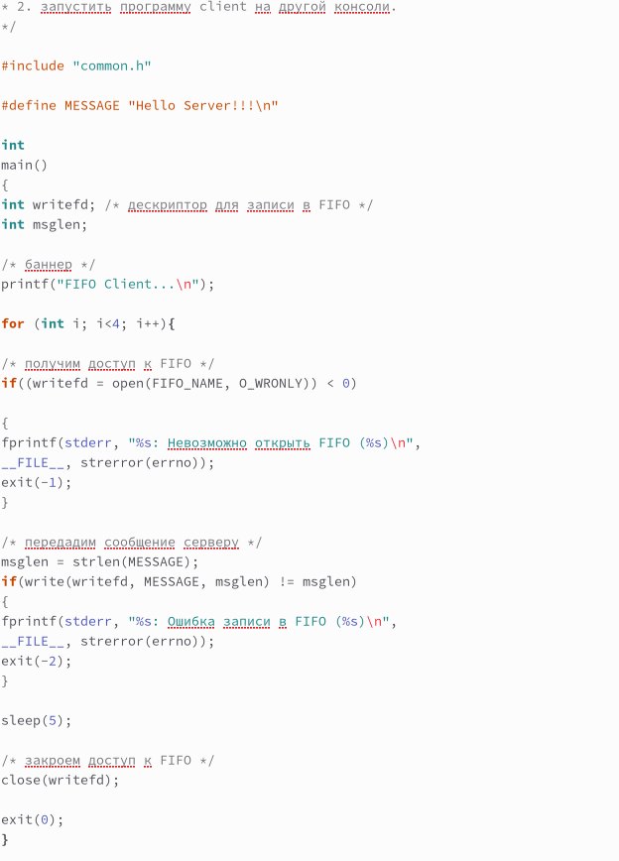

Рис. 2: код программы 1

1. Программа 2 (рис. fig. 3).

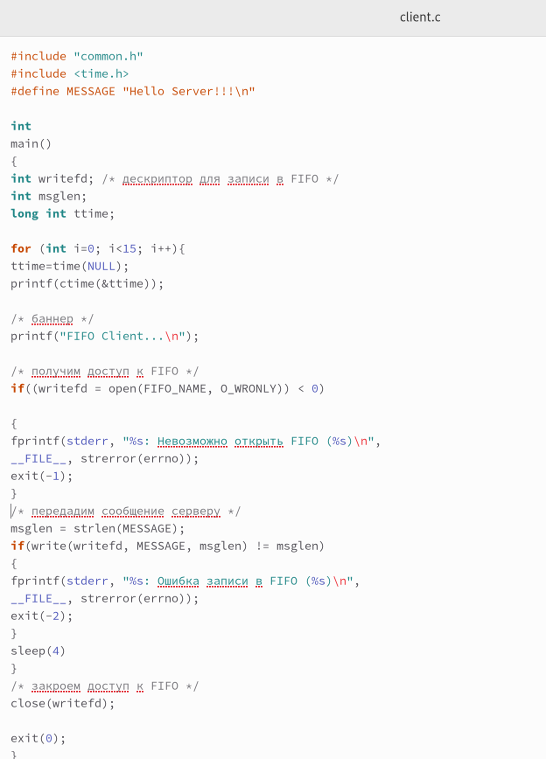

Рис. 3: код программы 2

1. Программа 3 (рис. fig. 4).

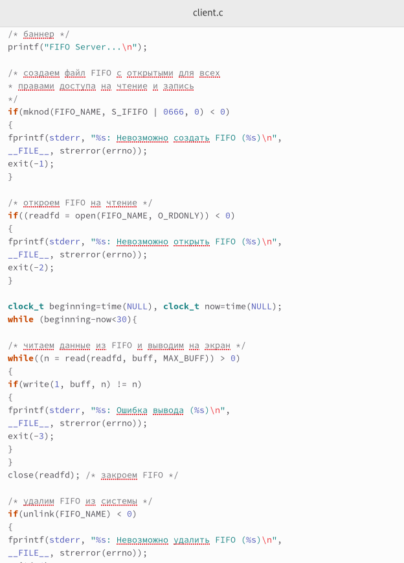

Рис. 4: код программы 3

1. После этого я создаю Makefile и заполняю его, все компилируется удачно (рис. fig. 5).

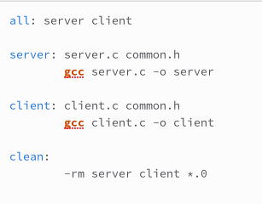

Рис. 5: код Makefile

# 5 Выводы

Я приобрела практические навыки работы с именованными каналами.

# Список литературы